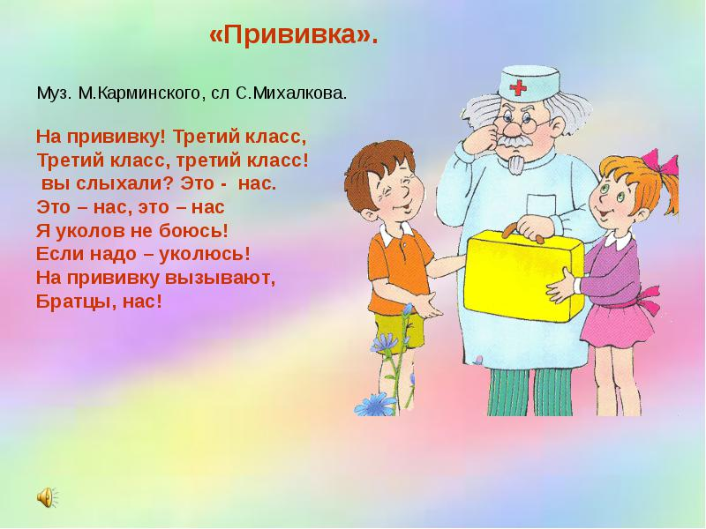  Не забывайте о прививках и будьте здоровы! |  | ФБУЗ «Центр гигиены и эпидемиологии в Новосибирской области»  ЗАЧЕМ НУЖНЫ ПРИВИВКИ?  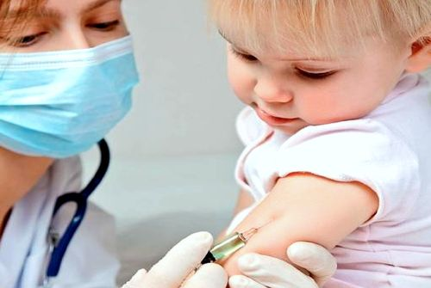  Новосибирск 2016
Инфекции угрожают человеку с самого рождения, поэтому прививки назначают с первого дня жизни и до пожилого возраста. Показания и противопоказания к вакцинации определяет только врач. При наличии хронических болезней вакцинация необходима в двойне, так как для этих людей очень высок риск осложнений, обострений основного заболевания и даже летального исхода после перенесенной инфекции. На сегодняшний день уже стало очевидным, что некоторые бактерии и вирусы виновны в возникновении онкологических заболеваний. Это позволило считать некоторые вакцины (например против гепатита В и папилломавирусной инфекции) противораковыми. Вакцинация позволяет людям жить дольше, сохранять здоровье и активность на долгие годы.  Цель вакцинопрофилактики состоит не только в создании индивидуального иммунитета у каждого отдельно взятого человека, но и в формировании коллективного иммунитета к различным инфекциям. Плановая вакцинопрофилактика детей и взрослых предусматривает соблюдение определенных сроков и схем, совокупность которых составляет Национальный календарь прививок. Основными принципами иммунопрофилактики являются доступность, бесплатность, информированность, добровольность в одних случаях и обязательность – в других. К обязательным прививкам относятся прививки против гепатита В, дифтерии, коклюша, кори, краснухи, полиомиелита, столбняка, туберкулеза, эпидемического паротита, гемофильной инфекции, пневмококковой |  | инфекции и гриппа.  К сожалению, встречаются отказы родителей от прививок своим детям. Родители должны четко понимать, какую ответственность они берут на себя, отказывая своему ребенку в прививке, нарушая его право быть защищенным от инфекционных заболеваний.  Родители должны знать, что любая прививка в сотни раз безопаснее, чем заболевание, от которого она защищает.  Кроме обязательных прививок в нашем регионе рекомендуется вакцинация против клещевого энцефалита, особенно сторонникам активного отдыха: охотникам, любителям сбора грибов и ягод, дачникам.  Мы прививаемся для того, чтобы:  - не умирать от инфекции;  - рожать и воспитывать здоровых детей;  - жить долгой и полноценной жизнью;  -держать под контролем свои хронические заболевания;  - сохранять способность к активному отдыху и путешествиям, не бояться клещей, гепатитов и гриппа;  - сэкономить деньги на лечении инфекций и их осложнений.

